Portafolio

Es todo aquello que tiene masa y que ocupa un lugar en el espacio:
a) Materia b) Universo c) Planetas d) Volumen

Corresponde a la acción de la fuerza de gravedad sobre la masa de un objeto en particular:
a) Materia b) Masa c) Peso d) Volumen

No es uniforme en su composición ni en sus propiedades. Consta de dos o más porciones o fases físicamente distintas. Se pueden distinguir a simple vista, por ejemplo, el agua con el aceite, agua y arena, etc.
a) Homogénea b) Elemento c) Molécula d) heterogénea

Está formada por dos o más sustancias puras, no se pueden distinguir las fases que la forman, por ejemplo, un refresco, la solución salina, etc
a) Homogénea b) Elemento c) Molécula d) heterogénea

Identifica y clasifica las siguientes palabras y completa la tabla:
Aluminio, Palomitas de maíz, Agua de limón, Sal de mesa, Cobre, Sodio, Leche con cereal Madera, Papel, Gasolina, Aire, Agua, Aceite con agua, Refresco, Mercurio, Solución salina
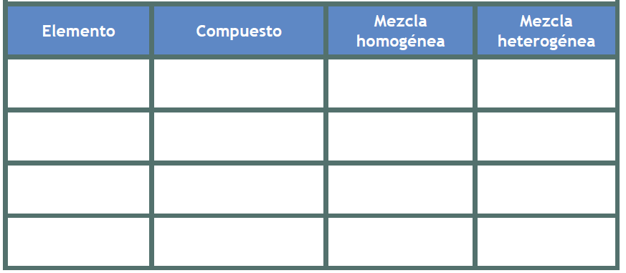

Escribe los estados de agregación y los cambios de un estado a otro
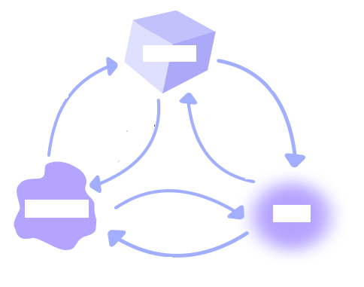

Realiza una línea del tiempo de los modelos atómicos

Identifica cada uno de los datos del siguiente elemento de la tabla periódica y escríbelo sobre la línea: Masa atómica Número atómico Símbolo del elemento Nombre del elemento Configuración electrónica

Identifique la simbología en la siguiente ecuación química y anote la letra correcta en su hoja de respuestas.

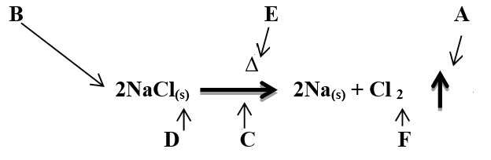
( ) Desprendimiento de gas
( ) Coeficiente estequiometrico
( ) Reacción irreversible
( ) Estados de agregación
( ) Calor
( ) Subíndice

Calcula la siguiente relación mol – mol
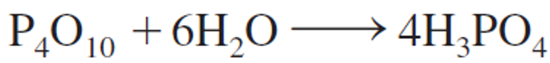
2
3
16

Balancea lo siguiente

